４ 鳥取県神社誌による神社
神社誌による町内
の神社
宇野神社
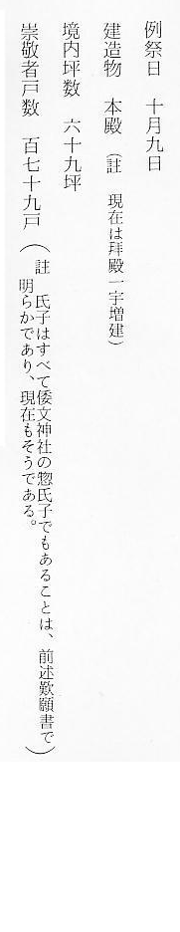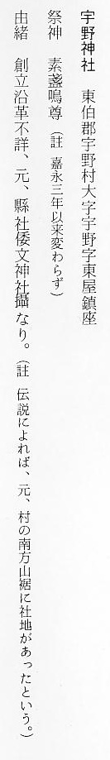
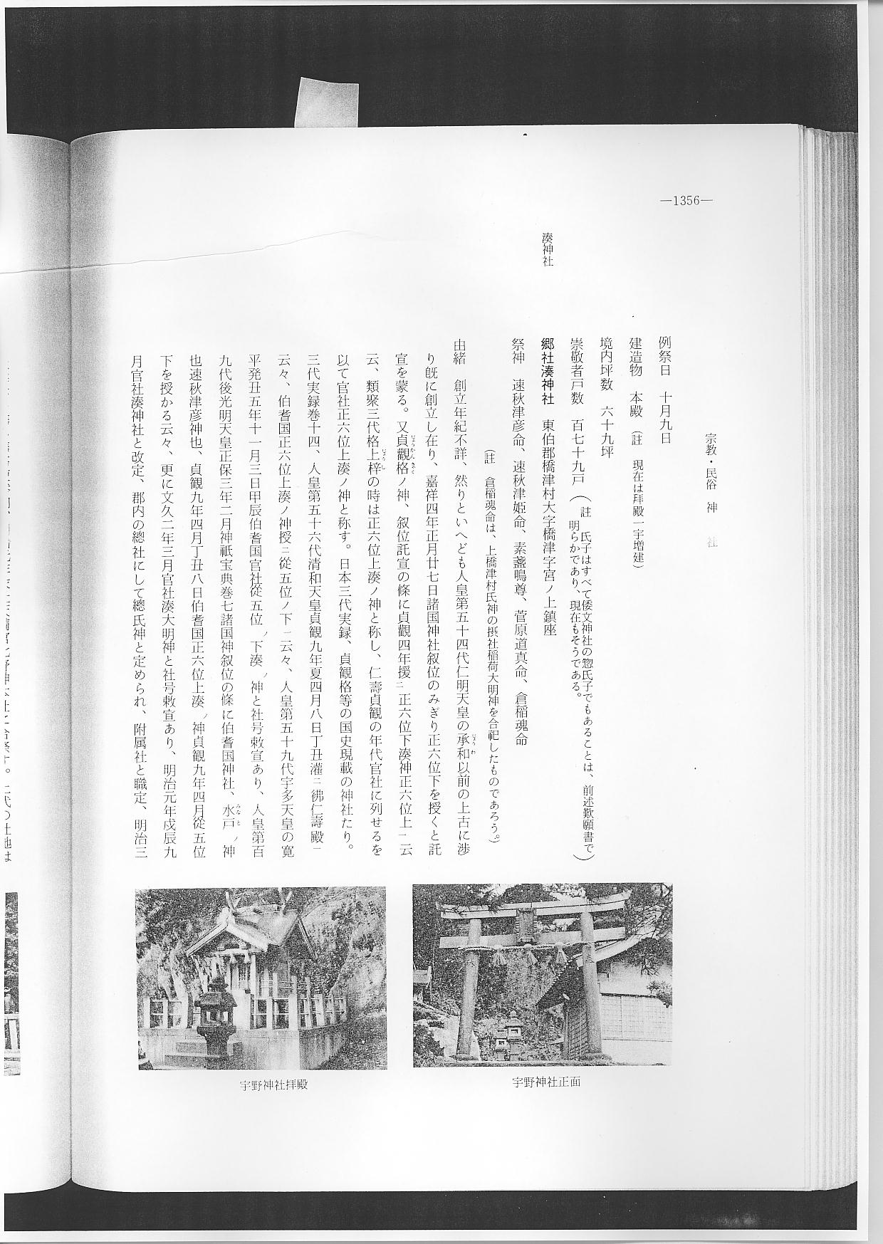

湊神社
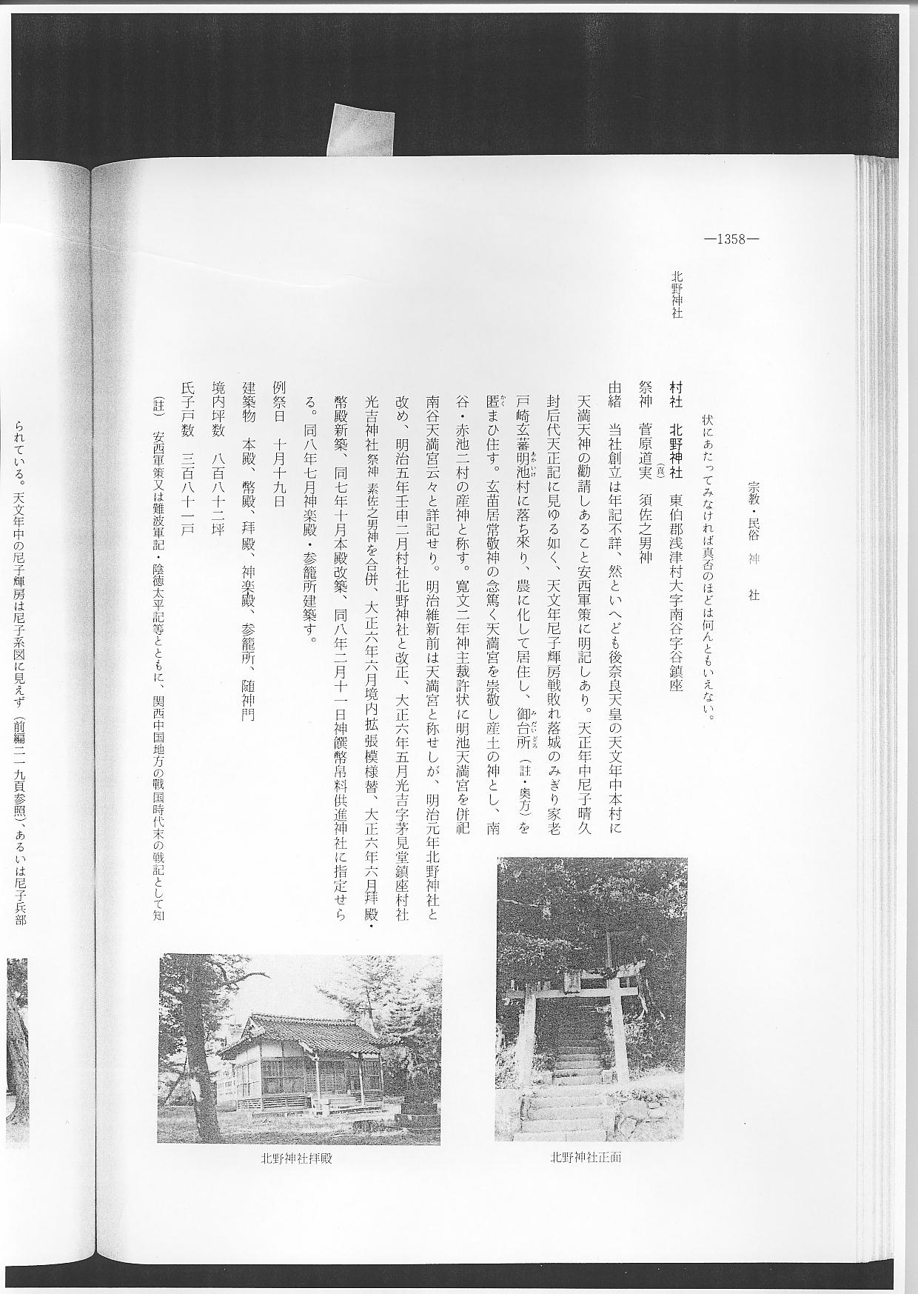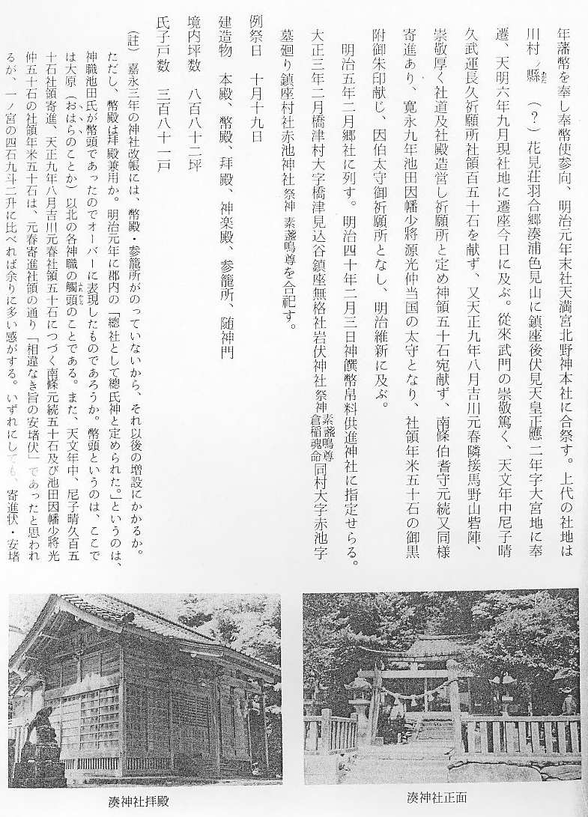
北野神社
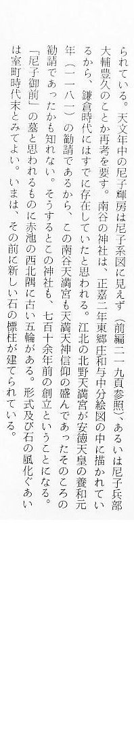
梶屋神社
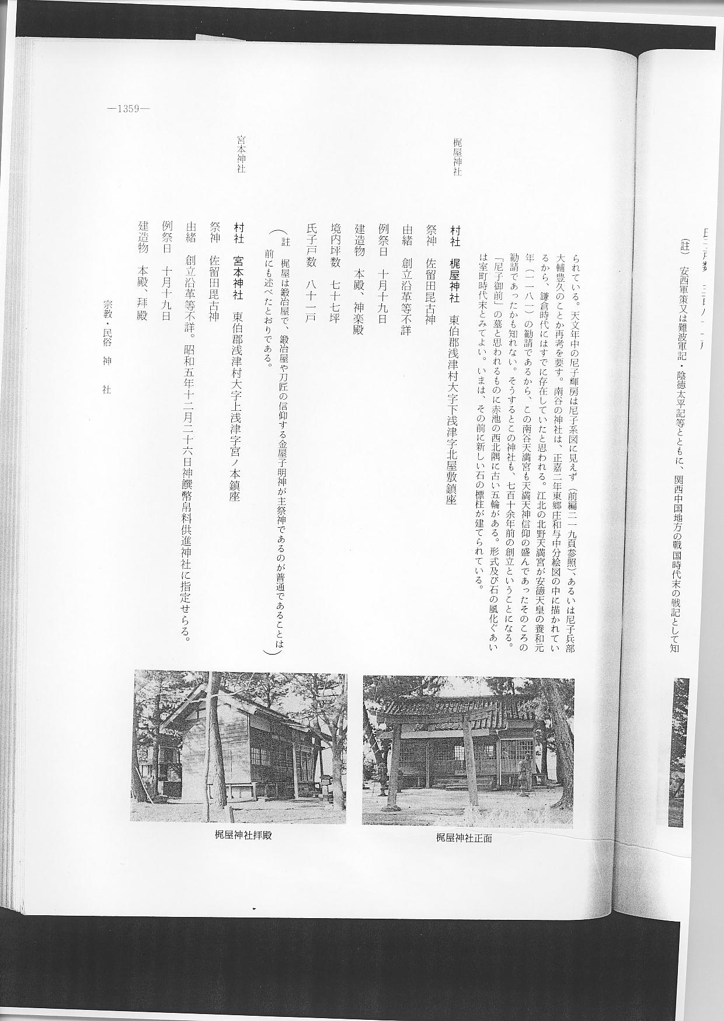
宮本神社
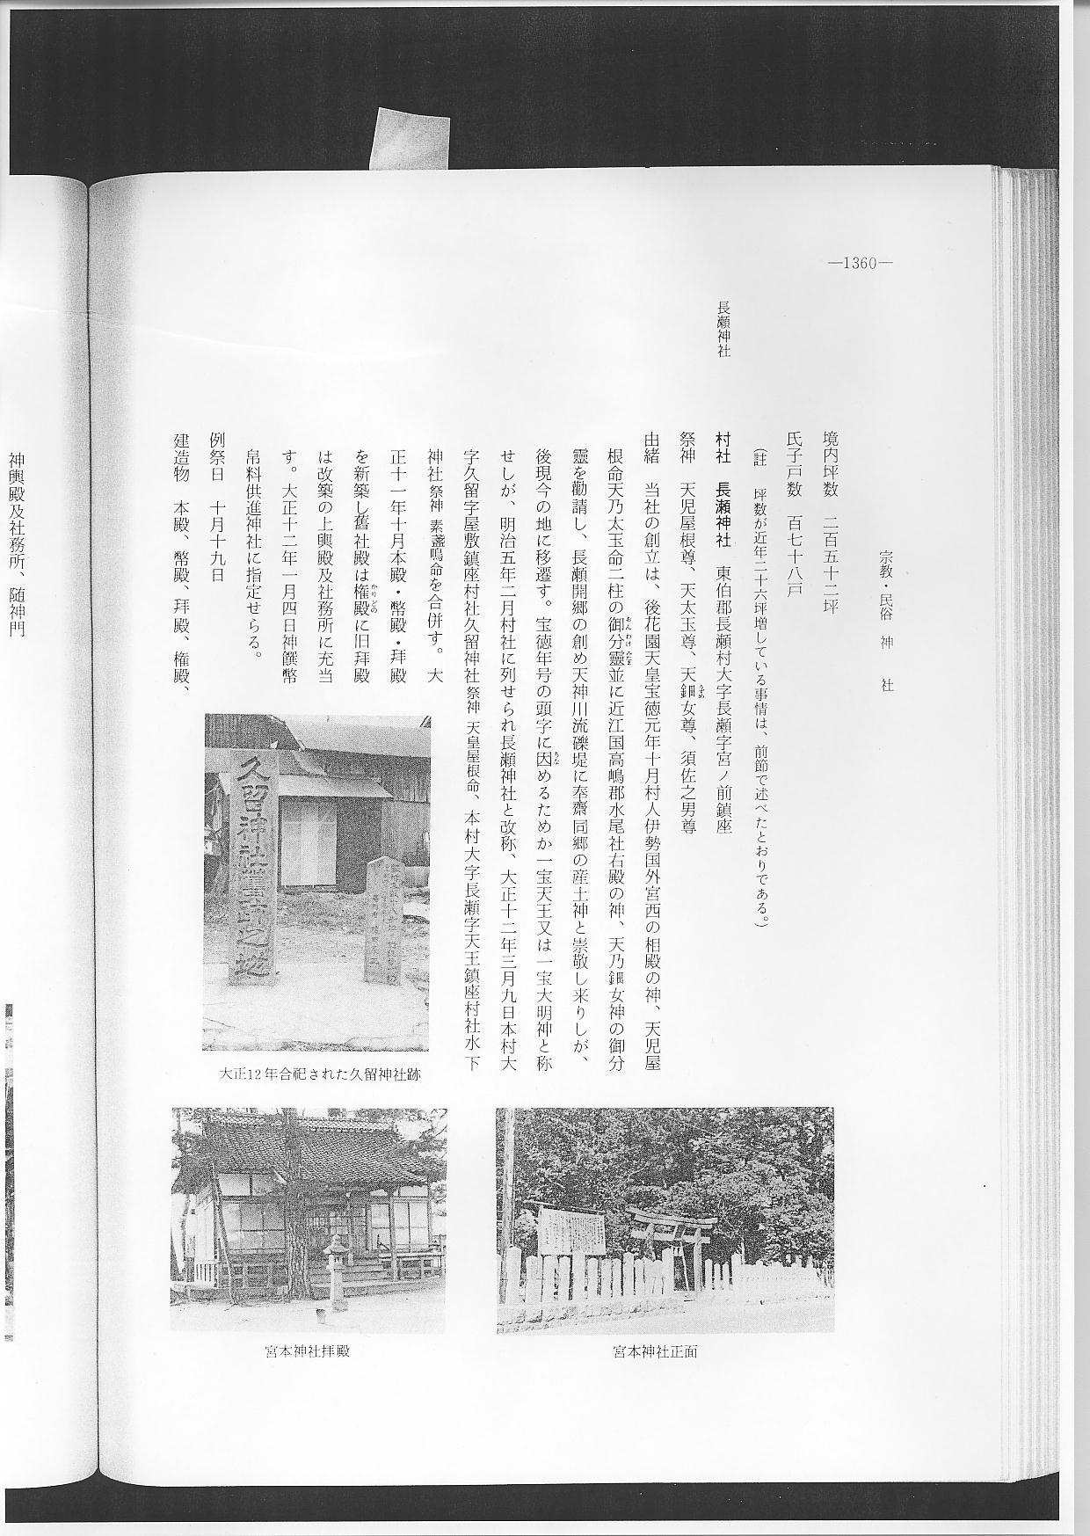

長瀬神社
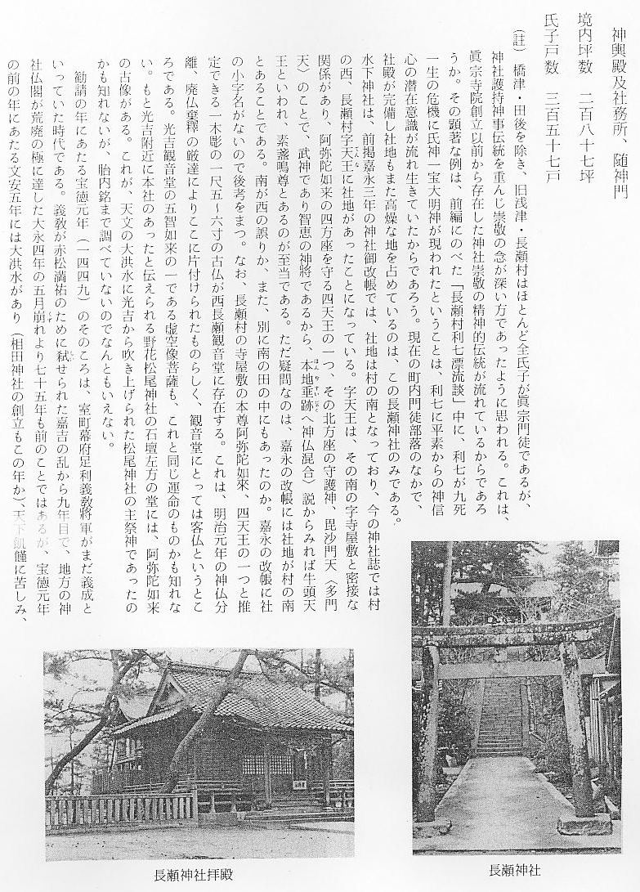
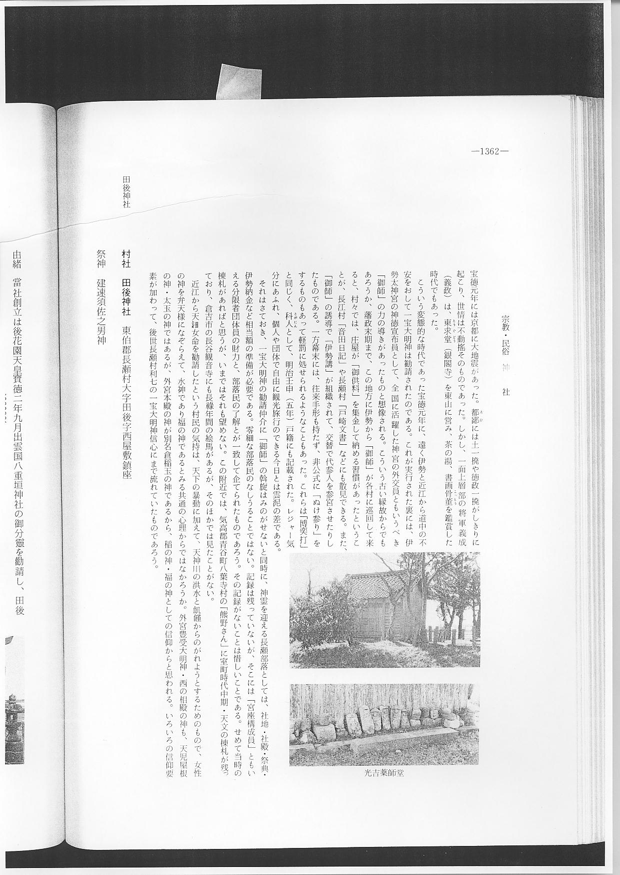

田後神社
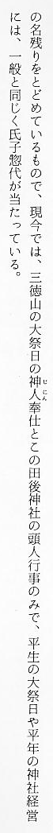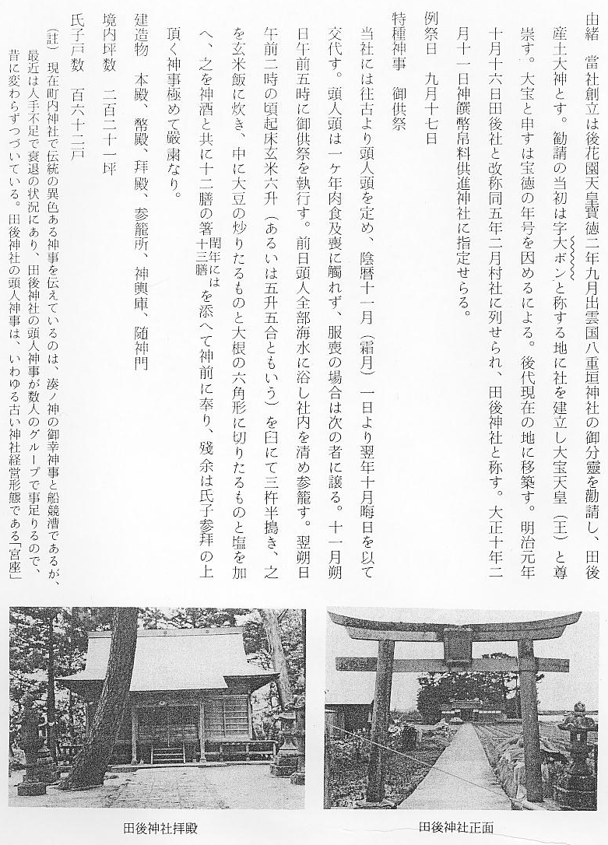

田後神社に関する 以上で田後神社創始以来の経歴・神事・現状の概要はわかると思うが、なお、幾多の記録・口碑など、いま
氏子総代保管の資 後世に残しておかないと消滅してしまうおそれもあるので、ここに補足しておきたい。
料 まず、創立年代と祭日との関係であるが、氏子惣代保管の社記によれば、
○創立 宝徳２年（長瀬神社創立の翌１４５０年）８月天日（彼岸の入りの日）云々とあり、この方が昔の祭日であって正確である。鳥取県神社誌のできたころは新暦になおされていたが、昔は、もとより９月１７日とは定まっておらず、その年の彼岸の入りに大祭が執行されたのである。
神社名関係記録 ○神社名 古いものでは、元文２年の明細帳に大法（宝）天王とあることは、最初にあげたとおりであるが、
イ、享保２０年１０月６日社帳面に大宝天王（池田神官家の古文書）
ロ、祭日覚書 本社大宝天王祭日、春秋彼岸の入、神主注連和泉、末社八大荒神、祭日正・５・９月２８日
（元庄屋磯江庄次郎宅記録）
ハ、寛政３年亥４月○日屋根葺替成就遷宮願、田後村氏神大宝と記す（同上） 寛政７年社帳同上
ニ、文久３年大月神社棟札寫、大宝天皇（嘉永３年も同様であったことは前記書上帳のとおり）
ホ、明治４年６月２５日御神体新造。ちなみに、旧御神体は僧形であったが、神仏分離の際に焼却を命ぜら
れて、頭人連中のはからいで一応頭人宅に隠匿され、ほとぼりのさめるのをまって、また神社に納められ、
今に保存されているという。
社地変遷関係記録 ○社地の変遷 勧請当時は、天神川旧河道の関係か久米郡江北村字「大ボン」（今の字古屋敷）に勧請鎮座（磯
江庄次郎翁の話では大ボンノが正しいとのこと）、後、今の社地田後字西屋敷８０８番地に遷座。
元反別９畝２４歩。然るところ、明治３９年７月３０日６畝５歩を田後神社へ拂下げられ、民有地境外山林（国定保安林８０８番地１）とす。よって明治４２年５月２５日付民有地編入登録申請。
別に宅地８０９番第１宅１３歩参籠所敷地、８０９番第２宅地１５歩随神門・神輿庫敷地（境内接続地）、神社有民有宅地これ又明治４２年３月１１日登録済であったが、大正９年現境内坪数が村社正規に達しないとのことであった（註・これは、神社合併問題のとばっちりで、社格と神饌幣帛料供進社認否に関する一大事。）。そこで、大正９年８月３０日付で本県知事に誤謬発見の訂正方出願したところ、あらたに境内に編入するよう其筋の指令を受け、同年１２月１９日付旧境内地１９３坪へ８０９番第１の１３坪・同番第２の１５坪合計２８坪を編入方出願済、大正１０年２月編入完了して報告済となる。よって、現境内坪数総計２２１坪にあらたまり、ようやく社格相当の境内となることができた。
こんな事情は町内各社にもあったであろうし、氏子数・信者数が充たなかったり社有財産がなかったりして、合祀という名目で事実はとりつぶしの憂目にあった神社も少なくない。いちいち細かに調査する余日がないので田後神社の一例を示した。（田後神社沿革誌による）
祭日関係記録 ○祭日の由来 社伝によって祭典祭礼の由来を調査してみると、当社祭事は、勧請の初めから明治維新までは、勧請の日にちなんで春秋２季の彼岸の入りに年中両度の例祭を行って来たが、明治５年例祭は９月２０日と定め、３月１８日をもって祈年祭とした。また、６月１５日には大祓式も行なわれていた。それから明治４４年２月秋季彼岸の入りに復し、祈年祭を春季彼岸の入りと定めた。
特殊な神事献供祭の由来は既に述べた通りであるが、なお補足すべき点は、頭人５人の者が献供田１反４畝１０歩を寄進し、人糞肥を施さず、草肥のみを使用して作った米を供饌すること、一夜造りの七神酒（濁酒）を醸造して供えることなどが伝えられていた。これは、出雲の本社八重垣神社の神事にのっとったものと伝えられる。献供玄米飯３杵半搗きのことは、勧請の時刻が予定より早く、急場に間にあわせるよう早搗きしたとも伝えられている。
○田後笠（神社と田後の副産業） 菅笠はいまでも田後の副産業として有名である。平坦な水田の中の集落田後村は、農家の平均作田面積は長瀬より少なく、何か副業によって補わねば生活が立たない部落であった。そこへ宝徳２年「出雲八重垣さま」を勧請する機会に、その地・出雲から御分霊とともに菅の苗をもって皈国し、これを繁殖させて菅笠づくりを始めたと伝えられる。今では国内はもとより外国へも販路をひろめ、数百年続いている田後唯一の副業となった。
建物関係記録 ○建物 前掲の分と重複するようであるが、社帳面の記録に詳細なものが記されているので、繁をいとわずさらに紹介して後日の証拠としたい。
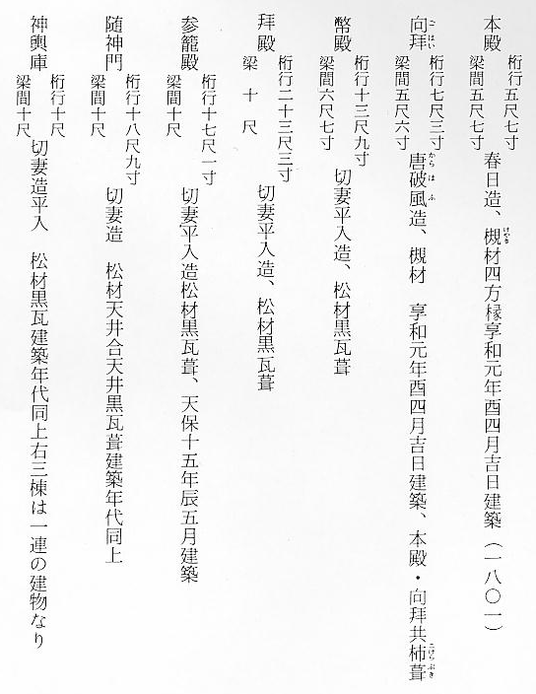
財産関係記録
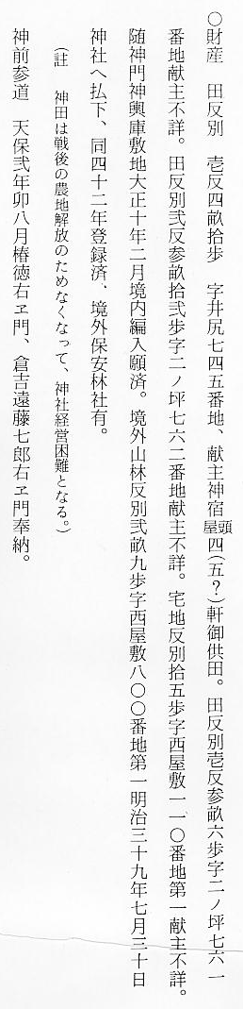
神職関係記録 ○神職
１ 勧請の当初は江北村神主注連太夫で累代注連家勤務
２ 正保年中より明治５年２月迄祠掌注連定彦藤原定義家系奉仕
（註 この間藩制末期嘉永ごろに、注連家老衰渡河奉仕に堪えず、金５両にて一時清谷上里神社神主船越家
へ、田後神社と惣氏子を入質していたこともある。船越家にその証書と関係書類が残存している。）
３ 明治５年３月より明治１７年４月まで祠掌は山田政勝、山田はその後東郷の引地に引越す。
４ 明治１７年５月より大正８年９月まで社掌は注連定彦。
５ 大正８年１２月１７日より大正１３年３月２９日まで社掌は、湊神社社司池田豊太郎兼務。
６ 大正１３年５月２１日、元別格官幣社名和神社祢宜兼郷社赤碕矢乃奈斐乃神神社社掌であった池本薫を
補命。その後池本薫死去、ついで長男戦死につき国坂神社社掌、国幣小社倭文神社宮司御船操が長瀬神社
社司及び当社社司を兼務。
（註 その後御船宮司死去につき後任として橋津湊神社宮司池田豊彦が兼務。）
棟札関係記録 ○棟札 新古１０数枚残存しているが、古い物の中には腐朽寸前のものもあり、記載を省略するが、大抵は屋根遷宮・攝末社に関するものが大方で、その中に特色のあるのが、磯江庄次郎保存による御神体新造記念のもので下に掲げる。
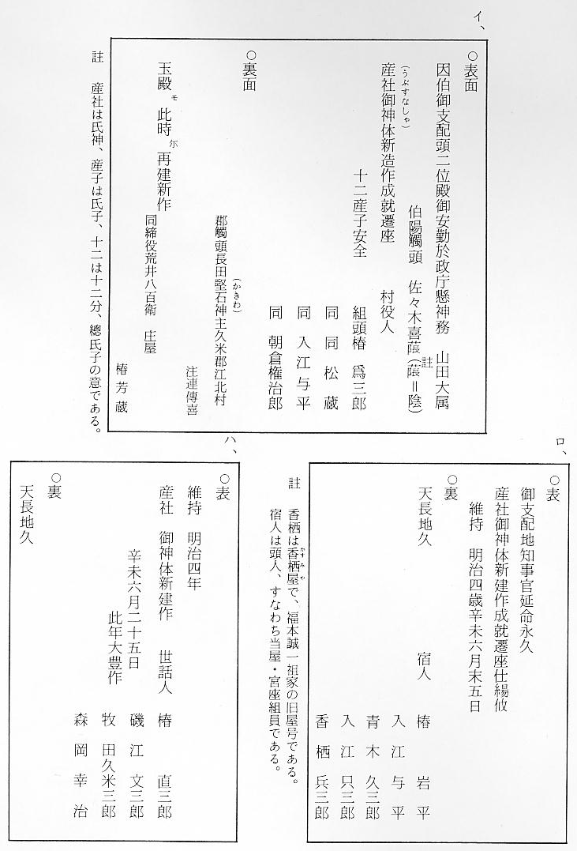
古老談話記録 ○神社に関する古老の談話
古庄屋磯江庄次郎の談話によれば、椿諸家の元は無姓で春木屋と号し三徳の檀家であったが、大庄屋時代（いわゆる本椿）に苗字帯刀を許されたので、春木の２字を合わせて椿の１字とし苗字とした。「宝永年間の過去帳」が、本椿・菊椿等にあったが、いまは下椿に保管中である。
田後神社の本社に、八大荒神・三宝荒神・八幡大神・大靈流女命があった。私（磯江庄次郎）の屋敷のところには、最近まで荒神様の小祠があって小暗い森があり、夜中は気味のわるい所であったが、維新後婬祠廃止により伐採した。
田後神社の神官山田は、引地の人で社宅は神社のところにあり、田後小学校教員兼務で、注連と義兄弟であった。
（註 前項境内隣接地に屋敷とあるのがそれらしい。）
田後神社旧御神体は高さ６～７寸の仏体であった。新御神体は、京都より迎えたと言い伝えられている。
磯江庄次郎文書 ○磯江庄次郎方右文書
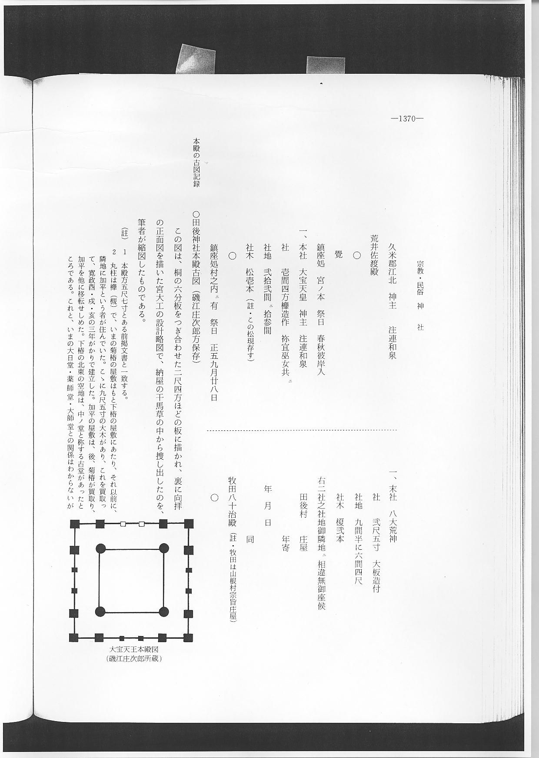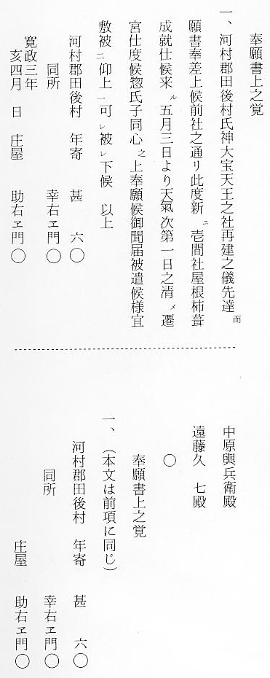
本殿の古図記録 ○田後神社本殿古図（磯江庄次郎方保存）
この図は、桐の６分板をつぎ合わせた２尺４方ほどの板に描かれ、裏に向拝の正面図を描いた宮大工の設計略図で、納屋の干馬草の中から捜し出したのを、筆者が縮図したものである。
（註）１ 本殿方５尺７寸とある前掲文書と一致する。
２ 丸柱は欅（槻）で、いまの菊椿の屋敷はもと下椿の屋敷あたり、それ以前に、隣地に加平という
者が住んでいた。こゝに９尺５寸の大木があり、これを買取って、寛政酉・戌・亥の３年がかりで
建立した。加平の屋敷は、後、菊椿が買取り、加平を他に移転せしめた。下椿の北東の空地は、中
ノ堂と称する古堂があったところである。これと、いまの大日堂・薬師寺・大師堂との関係はわか
らないが（庄次郎談）、いまの菊屋の邸内に古堂のあったことは、文久２年の田後部落地図にのって
いるから、これが、いまの大師堂の故地と思われる。（地図は谷田亀寿所蔵）

